у^•^з•^t.•• ^ '^•"}"• •':"
^^ . До спуска в скважину профильного перекрывателя провели ис-^ следовательские работы—кавернометрию, радиокаротаж и гидро-' динамические исследования с использованием пакера. В резуль-,тате был определен интервал (1015,6—1043 м), который должен ^^ быть изолирован.
,--^ После спуска перекрывателя П219/216 и промывки скважин ^•;в течение 10 мин в колонну бурильных труб сбросили дюралюми-^.^ниевый шар. Подняли 'давление в трубах после посадки шара
-•в гнездо клапана до 14 МПа, при котором произошло выправление .^перекрывателя. После этого, не отсоединяя колонны бурильных •труб, проверили качество установки перекрывателя разгрузкой на ».него полного веса (200 кН) бурильной колонны и отвинтили ее от перекрывателя в левой резьбе переводника, осуществив натяг бурильных труб на 10—20 кН. Для обеспечйния проходки внутри . "перекрывателя 190,5-мм. долота, ликвидации недожимов (остаточ-., 'ныx щелей между перекрывателем и стенкой скважины) и среза-•ния башмака использовали развальцовыватель, изготовленный на базе одношарошечного долота диаметром 214 мм. • .. При создании в скважине избыточного давления 5 МПа поглощения не было. Скважину успешно довели до проектной глубины и спустили эксплуатационную колонну, диаметр которой соответствовал техническому проекту.
Глава 6
ИЗОЛЯЦИЯ сквозных
ДЕФЕКТОВ В ОБСАДНЫХ КОЛОННАХ
Для ликвидации негерметичности обсадных колонн, вызванной различными причинами—наличием металлургических дефектов в трубах, коррозией металла под воздействием агрессивных агентов в пластовых флюидах, в результате выполнения ряда технологических процессов, сопровождающихся созданием высоких избыточных давлений, например кислотных обработок, перфорации, тидроразрыва пластов, разработаны способы установки стальных .пластырей (ВНИИКРнефть) и профильных перекрывателей (ТатНИПИнсфть).
6.1. Ремонт обсадных колонн продольно-гофрированными стальными пластырями
При этом способе ремонта негерметичный участок обсадной колонны со сквозными дефектами перекрывают стальным продоль-до-гофрированпым пластырем, изготовленным из чопкостеппой
218 ^
стальной трубы и расширяемым изнутри специальным инструментом — дорном [36].
' Сущность этого способа ремонта обсадных колонн заключается в спуске н расширении стального продольно-гофрированного пла-' стыря, перекрывающего дефектный интервал. В результате выпол-* пения этой операции образуется двухслойная обсадная труба. Герметичность установки пластыря достигается за счет специального уплотняющего состава, покрывающего внешнюю поверхность продольно-гофрированного пластыря.
Для ремонта-обсадных колонн указанным способом разработан целый комплекс: стальной пластырь; устройство гидромеханического действия для установки и расширения пластырей (дорн)'„ устройство для' очистки внутренней поверхности обсадной колонны / (типа СГ); устройство для определения формы и размеров дефектных мест (типа ПГ); устройство для измерения внутреннего периметра обсадной колонны для выбора пластыря, обеспечивающего создание рационального натяга после развальцевания (устройство типа ИП).
Ниже приводятся краткие характеристики этих элементов для ремонта обсадных колонн диаметром 146 и 168 мм.
Для стального пластыря используют трубы с толщиной стенки 2—3 мм, изготовленные из стали марки 10 или стали марки 20 (ГОСТ 1050—74). Описанный наружный диаметр продольно-гофрированного пластыря для ремонта обсадных колонн диаметром 146 мм составляет 114 мм, а для 168-мм колонн—134 мм.
Устроистпо для установки и расширения пластырей—лорнирующие головки для обсадных колонн диаметром 146 н 168 мм, имеющие шифры соответственно Д146-1-116 н Д168-1-134 мм.
Длина хода дорнирующен головки, мм .... ^. .... 1500 Максимальное избыточное давление, МПа, для головок: Д146-1-116 ...................... 12 Д168-1-134 ...................... 15
Устройство СГ (СГ-146 и СГ-168) для очистки внутренней поверхности обсадной колонны в зоне установки пластыря:
Длина, мм ........................ 1200 Наружный диаметр, мм:
СГ-146 ........................ 116 СГ-168 ........................ 134 Максимальное рабочее давление, МПа ........... 6
Устройство ПГ (ПГ-146-2 п'ПГ-168-2) для определения формы II размеров повреждений 146- и 168-мм обсадных колонн позволяет получить отпечаток зоны повреждения и глубину ее расположения.
Наружный диаметр, мм . . ПГ-146-2 ....................... 116 11Г-168-2 ....................... 134 Длина обследуемого участка обсаднон колонны, мм .... 6000 Длина ycTpoiicTna'ni', мм ................ 5800
21»
Уплотпительный состав для фиксации формы и. размеров дефектов разработан на основе найрита.
. Устройство ИП (ИП-146 и ИП-168) для измерения внутреннего периметра обсадной колонны в сборе:

1450
Длина, мм
Наружный диаметр, мм: ИП-146 ИП-168
Максимальное рабочее давление, МПа Точность измерения периметра, мм
11^ 134 10 ±0,5

Максимальная температура среды в скважине при работе комп-мЛекса устройств составляет 393°С, кроме устройства ПГ, для которого максимальная температура 100°С. Комплекс устройств мо-.жет быть использован в среде воды, нефти и буровых растворов .всех типов.
Схема последовательности выполнения операций по ремонту юбсадной колонны с помощью комплекса устройств приведена на рис. 61.
Дефектную обсадную колонну сначала шаблонируют (рис. «61,/) с целью уточнения возможности пропуска через нее стального. продольно-гофрированного пластыря. Если обсадная дефект-.ная труба смята, то внутренний диаметр ее восстанавливают с по-.мощыо системы оправок (рис. 61, //). ^ Установив, что шаблон свободно проходит но обсадной ко-
Я Ж If. 1 ^ VII ^111 "^-
 |  | f | 1П \ |  | 1 | 1 |  | r |  | ~i |  | fl
-- | ) | \ |  |  | ) |  |  |  | \ |  | 1 | t t |  | 1
^ |  | \ ^ | il | In | - |  |  |  |  |  |  | ^.Д |  | U
 |  |  | 1 |  |  |  |  |  |  |  |  | ^ |  | ~ ~
fL ^ |  | § | l |  |  |  |  |  |  | \ |  | [1]
): h |  | 1 | ^ | Яг |  |  |  |  |  | \
\п |  |  |  |  |  |  |  | ^ |  | ^r
1 |  | 1 |  |  |  |  |  | ^ 11 |  |  |  | jl
.у |  |  |  |  |  |  |  | il |  | = |  | Г^
 |  |  |  |  |  |  |  |  |  | -L- |  | V |  | „
Рис. 61. Схема ремонта обсадных колонн методом установки металлических пластырей:
/—шаблонпроваинс: //—восстановление проходимости; ///—очистка: IV, V—установлении интервила нарушения, его формы и ризмгров: VI—онрсдслппк' ннутрсннпх in'pii-метров; Vfl, VIII, fX — соответственно неполной рисшнричче нлистырн, онрсдслиннс правильности установки, подъем инструмента
220

лоние, участок, подлежащий закреплению пластырем, очищают ог загрязнений, используя устройство типа СГ (рис. 61, III).
После очистки интервала, закрепляемого пластырем, выполняют операцию, связанную с уточнением места нахождений интервала нарушения. Эту операцию выполняют с помощью системы, состоящей из двух пакеров (рис. Ql,IV).
Уточнив глубину расположения дефектного интервала, выполняют операцию по определению формы и размеров дефектных мест с помощью как геофизических методов, так и гидравлической печати типа ДР- (рис. Q\,V), а затем измеряют внутренний периметр дефектных обсадных труб с помощью устройства ИП (рис. 61,^).
Все указанные выше операции являются подготовительными,. II их проведение обязательно для успешного выполнения основной операции—спуска и закрепления пластыря.
Продольно-гофрированный пластырь, скомпонованный совместно с дорнирующим устройством гидромеханического действия,. спускают в скважину на колонне насосно-компрессорных труб' (рис. 61, VII). 1 ^
После спуска пластыря на установленную глубину производят развальцовку (расшпреннс) дорном части пластыря (рис. 61, VII), а затем после уточнения правильности установки пластыря (рис. 61, VIII) осуществляют его развальцевание и запрессовку по всей длине II подъем дорна на поверхность Срис. 61, IX).
Вся операция по расширению и запрессовке пластыря, заключающаяся в спуске и осевом протяжении дорнирующей головки через продольно-гофрированный пластырь, занимает не более-30 мни Г36].
В дальнейшем н скважину спускают долото для разбурнвания верхнего переводника, после чего отремонтированную обсадную колонну спрессовывают для проверки ее герметичности, скважину промывают II производят работы по вызову притока.
Толщина, стенки пластыря составляет 3 мм, а длина участка, перекрываемого пластырем,—до 15 м. Малое сужение диаметра обсадных труб (6—6,5 мм) позволяет использовать любые виды инструмента после ремонта и не менять метод эксплуатаций скважины.
Впервые опытно-промышленные работы по ремонту обсадных колонн стальными продольно-гофрированными пластырями были начаты в объединениях «Юганскнефтегаз» н «Сургутнеф-тегаз». .
Работы по установке пластырей показали, что герметичность • обсадной колонны при действии внутреннего избыточного давления восстанавливается полностью, а при избыточном внешнем давлении герметичность сохраняется до превышения давлением уровня 8—10 МПа. Освоенная глубина ремонта обсадных колонн составляет более 2400 м.
Способ ремонта обсадных колонн со сквозными дефектами продольно-гофрированными стальными пластырями защищен рядом
221
s
авторских свидетельств (№ 388650, 641070, 739214, 853098, 989038, 909114, 976019 и др.).
При использовании описанного способа ремонта достигнут довольно высокий экономический эффект, составляющий до 40 тыс. руб. на скважину. Расчет экономического эффекта произведен на. основе данных по 60 скважинам, отремонтированным в системе Главтюменнефтегаза.
Одна из разновидностей способа ремонта негерметичности обсадных. колонн добывающих скважин с помощью продольно-гофрированных пластырей—метод ремонта путем установки продольно-гофрированных металлических натрубков-лайперов, разработанный ТуркменНИПИнефтыо.
Сущность метода -заключается в контролируемости процесса установки и запрессовки пaтpуJбкa-лaйнepa (определение интервала и характера нарушения, а также контроль установки пластыря с помощью станции АПЭЛ-70 прибором, спускаемым на каротажном кабеле).
6.2. Ремонт обсадных колонн стальными двухканальными профильными перекрывателями
Для восстановления герметичности обсадных колонн и отключения малодебитных продуктивных пластов в ТатНИПИнефтн разработаны стальные профильные перекр^ывателн диаметром 146 н 168 мм—П116/146 и П134/168 [4], а также технология установки перекрывателей в скважине. Разработка перекрывателя и технология его установки защищена авторскими свидетельствами № 907220, 976020 н др.
Профильный перекрыватель представляет собой двухканальную профильную трубу с цилиндрическими концами для присоединения башмака и с устройством для спуска перекрывателя в скважину.
Для повышения уровня герметичности контакта перекрывателя с обсадной колонной наружная поверхность его покрывается эластичной пастой. '
Для профильных перекрывателей используют трубы длиной 8—10 м, изготовленные из стали марки 10 с толщиной стенки 5 мм. Используя сварку отдельных профильных труб, перекрыватель может быть изготовлен практически любой длины.
Башмак, оборудованный шаровым клапаном, перекрыватель и устройство для его спуска образуют гидравлическую камеру. При нагнетании в эту камеру жидкости через колонну насосно-компрессорных труб в ней создается избыточное давление. При достижении давления 16—18 МПа профилированная часть перекрывателя выправляется и его наружная поверхность плотно прижимается к стенкам обсадной колонны, образуя двухслойную трубу. При этом следует учитывать, что внутренний диаметр обсадной колонны в интервале установки перекрывателя уменьшается на II—15 мм.
Для восстановления герметичности обсадных колони разработаны две схемы установки профильного перекрывателя:
1) установка нерекрывателя с последующим его развальцева-ннем;
2) установка нсрекрынателя с носледующен закачкой п кольце-. вое пространство (между перекрывателем и обсадной трубой) там-нонажного раствора.
Схема установки перекрывателя с последующим его разваль-цовыванием показана на рис. 62. Сущность этого метода заключается в том, что до спуска перекрывателя обсадную колонну в интервале нарушения герметичности или отключения нпэкопро-
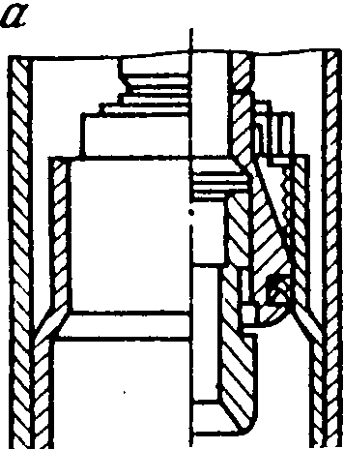
(JP-11)MM
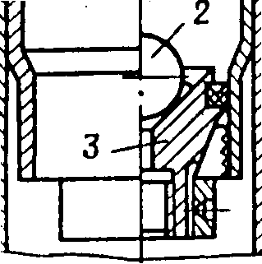
Рис. 62. Схема восстановления герметичности обсадных колонн с помощью профильных нерскрыцателей с применением разпальцовыцатсл»:
а — выправление перекрывателя под действием внутреннего давления; б — развальцовыва-пне перскрыпятсля; о — испытание на герметичность
223
Для восстановления герметичности обсадных колони разработаны две схемы установки профильного перекрывателя:
1) установка нерекрывателя с последующим его развальцева-ннем;
2) установка нсрекрынателя с носледующен закачкой п кольце-. вое пространство (между перекрывателем и обсадной трубой) там-нонажного раствора.
Схема установки перекрывателя с последующим его разваль-цовыванием показана на рис. 62. Сущность этого метода заключается в том, что до спуска перекрывателя обсадную колонну в интервале нарушения герметичности или отключения нпэкопро-
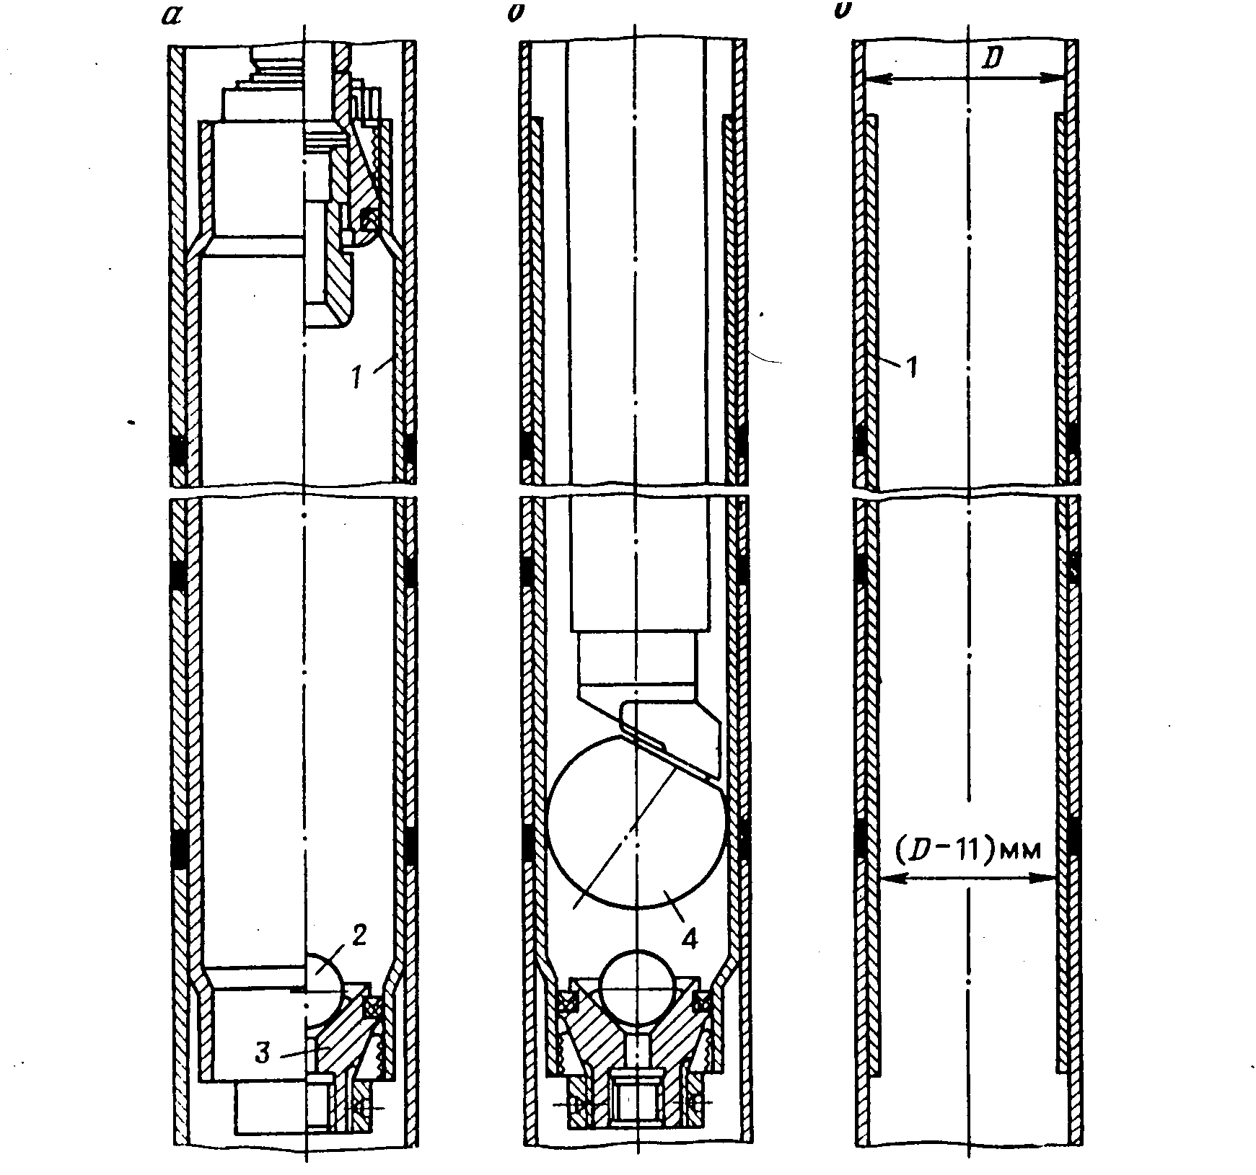
Рис. 62. Схема восстановления герметичности обсадных колонн с помощью профильных нерскрыцателей с применением разпальцовыцатсл»:
а — выправление перекрывателя под действием внутреннего давления; б — развальцовыва-пне перскрыпятсля; о — испытание на герметичность
223
дуктиппых пластов обрабатывают гидромеханическим расширителем, а затем колонну шаблоиируют. «
Перекрыпатель / в сквая^ину спускают на предварительно оп-рессоваппоН колонне насосно-комирессорных труб (НКТ). После спуска нерекрывателя до установленной глубины вовнутрь колонны НКТ сбрасывают шар н закачивают в нее жидкость (воду, буровой раствор).
После посадки шара 2 в седло клапана 3, установленного в башмаке нерекрывателя, во внутренней его полости создается избыточное давление, под действием которого перекрыватель вы-
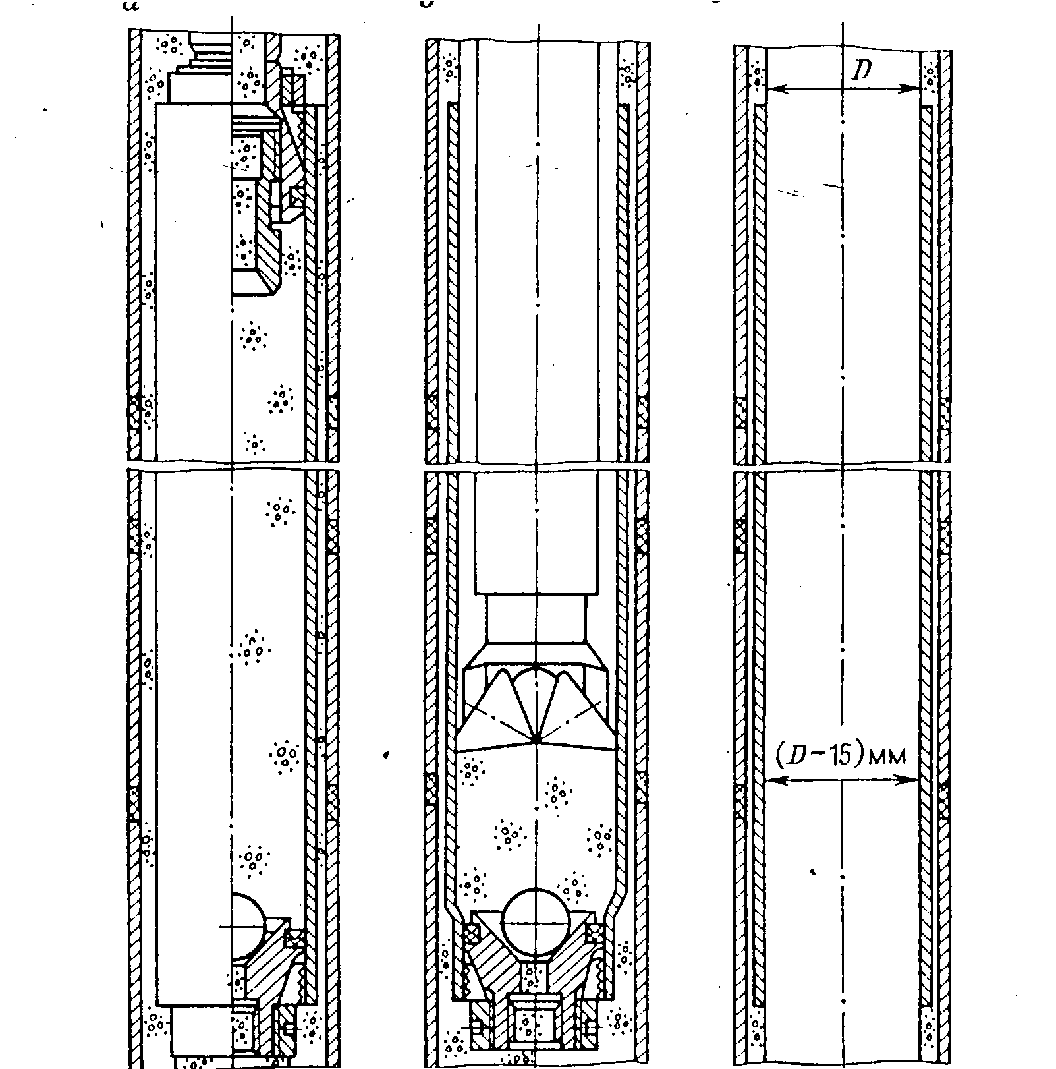

Рис. 63. Схема восстановления герметичности обсадных колони профильными перекрывателями с применением тампонажного раствора: я—закачивание тампопажного раствора и выправление перскрыпатсля под денстпнем внутреннего давления; б—разбуриванне цементного стакана п башмака; о—испытание на герметичность
Рис. 63. Схема всю ^оекоывателями с п
224 ъ

111)а1^1яс'1'ся, образуя .плотный контакт со стенками обсадной ко,-^юнны. •- -'
После выполнения этой операции колонну НКТ отсоединяют' от перекрывателя н поднимают ее на поверхность. Для обеспечения проходимости инструментов в интервале установки перекрывателя в скважину спускают развальцовыватель 4, с помощью которого над «головой» нерекрывателя создают круговую циркуляцию и раз-вальцонывают цилиндрические концы перекрывателя и недожимы, образующиеся при выправлении, а башмак разрушают. Указанную операцию производят при частоте вращения колонны бурильных труб 1,0 с~' и осевой нагрузке 50—70 кН.
В процессе устранения недожимов эластичное покрытие, нанесенное на поверхность перекрывателя, дополнительно уплотняется, что обеспечивает герметичный контакт перекрывателя с поверхностью обсадной колонны.
Схема установки нерекрывателя с применением тампонажного раствора показана на рис. 63.
Сущность этой технологии заключается в следующем. После спуска перекрывателя в интервале его установки в колонну НКТ закачивают цементный раствор и тут же вводят в нее шар. После посадки шара в гнездо клапана, установленного п нижней части перекрывателя, создают избыточное давление, под дсПстннсм которого перскрыватсль принимает форму цилиндра, а тямнонажпый рас-пзор распределяется но кольцевому зазору между наружной поверхностью нерекрывателя и внутренней по-исрхностыо обсадной колонны, частично проникая при этом за обсадную колонну через дефекты в обсадных трубах.
Затем колонну НКТ отсоединяют от переводника на перекры-вателе и поднимают па поверхность. После окончания срока затвердения тампонажного раствора в скважину спускают долото для разбурнвапня цементного моста над нерскрыватслем, верхнего переводника и башмака.
Глава 7 ЗАКРЕПЛЕНИЕ НЕУСТОЙЧИВЫХ КОЛЛЕКТОРОВ
При освоении и особенно при эксплуатации скважин, продуктивные коллекторы в которых представлены слабосцементирован-ными породами, возникает проблема, связанная с предупреждением их разрушения. При разрушении пород в скважинах образуются «песчаные» пробки, снижается дебит нефти и газа, возникает необходимость производить частые текущие ремонты скважин для чистки пробок, а при нарушении обсадных колонн при обрушении образовавшихся сводов—и капитальные ремонты.
226
Уплотинтельный состав для фиксации формы и. размеров дефектов разработан на основе найрита.
Устройство ИП (ИП-146 и ИП-168) для измерения внутреннего периметра обсадной колонны в сборе:
Длина, мм ........................ 1450 Наружный диаметр, мм:
ИП-146 ........................ 116 ИП-168 ........................ 134 Максимальное рабочее даплснне, МПа ........... IU Точность измерения периметра, мм ............ ±0,5
Максимальная температура среды в скважине при работе комплекса устройств составляет 393 "С, кроме устройства ПГ, для которого максимальная температура 100 °С. Комплекс устройств мо-.жет быть использован в среде воды, нефти и буровых растворов .всех типов. Схема последовательности выполнения операций по ремонту
-обсадной колонны с помощью комплекса устройств приведена на рис. 61. Дефектную обсадную колонну сначала шаблонируют (рис.
-61,/) с целью уточнения возможности пропуска через нее стального нродолыю-гофрнрованпого пластыря. Если обсадная дефект-.ная труба смята, то внутренний диаметр ее восстанавливают с по-.мощыо системы оправок (рис. 61, //). Установив, что шаблон свободно проходит но обсадной ко-
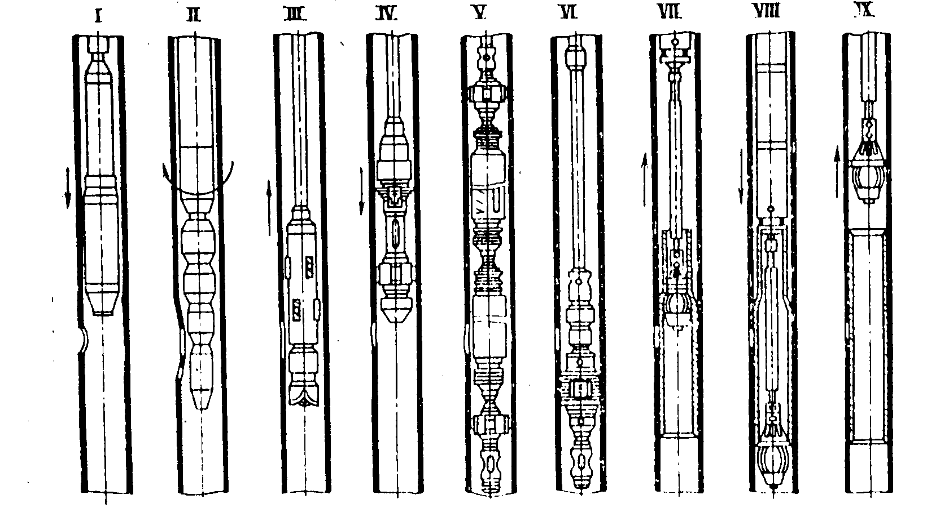
ЗРис. 61. Схема ремонта обсадных колонн методом установки металлических пластырей:
/—шаблонпроваинс; //—посстапоплеиче проходимости; ///—очистка; IV, V—установ-
-ленни пнтрринл.ч пнрушеппи. его формы и размеров; VI — опрсдслгшп' нпутриппих периметров; 1'//, VIII. /Л' — соотистстпиппо неполной рпсшчрсппг плпгтири, определение правильности устннопкн, подъем инструмента
•220
1. ОБЩИЕ ПОЛОЖЕНИЯ
'...^Настоящая инструкция регламентирует проведение ремон-^^о-изс-ляционны-х ра6*от (РИР) с целью ограничения притока эака---:-.^^:ъ^ вод по высокопроницаемым интергала^.
1-2. Настоящая инструкция р-аспространяется на расширенные . -..-промысловые работы, проводимые на Федоровском месторох-..-: :;:..^л.БС10 в соответствии с решением технического совецания
.'.^^.'Сургутнефтегаз"от 25.05.95г. и договором Д.7\95 между
i** , ^
.':'г":•"гcким УПКП иКРС и НПП"Нефтегеоте:^нология", и предназначена для -~"?, заняты:^ в подготовке и осу^ествленню ?И?.
1. 3. Технология изоляции пр-итока вод осуществляется пу-т^м По.^.-здовательной обработки скважин воло^-исто-дисперсной (5ДС), состоящей издз^сперсг-дд:-: частиц древесной муки и глинопо-рошка. и полимерной дисперсно-наполненной системой (ПДНС) из вязкоупругого состава (БУС) на основе поли^криламида или геле-образую<цего состава (ГСС) на основе лигносульфо;-:ата.
1.4.Еолокнисто-дисперсная система слухит протя-женнг^м экраном- заметно снимающим напор пластовых вод в призаорйкой зоне
<
пласта, а ГЩКС выполняет функции закреплягющего агента. При введении в состав ЕУС или ГОС древесной муки ме^ду "г.лимером и древесной мукой возникают физические сил'ы, приводящие к увеличению
л
такцу указателей, как напряжение и скорость сдвига, модуль упругости -•: снижению величины деформации образующейся ПДНС.. В средним ро сравнению с показателями для самих ЕУС и ГОС'структурно-
иеханические свойства ПЛНС улучшаются от 2 до 8 раз, что позво-
/
ляет образующейся системе выдерживать высокий напор поступающей э скважину воды. . ' ".. .5. Комплекс свойств образующихся тампонирующих материалов
.-с 31-....ляет в дальнейшем проводить в скважине работы с применени-
' /
ем химических: реагентов, в том числе агрессивных кислот.
1.6. Настоящая инструкция разработана с учетом результатов

'".. '' ' .'- :' -:•"• •.' .'^•.•,::"•?-..•^ ' ^•''^:•Цf•,^•' ^^i^'./•^. '^'
^ •домысле .-^.L••; iicnL-JTa.JiHM ^прОБе денных. нa"5''cкв5^•{нa>:.,зкcr:лу^з.тйpу"•o."J^^x ••^^..^^.-.^ •--^:^"•:•'...••,"r..•."'"' -•'"'•''•^'•' '' '. .'
;ъ"..БС10 Федоровского месторождения .,в.199,4- Эо г. г. 1.7-Испытанияте:-^^ологии проводятся под непосредственным
контролем и при научно-методической помощи предстаЕПтеля НПП
• ' ' ' '. * '' • '-' *. ' -''''' "Кефтегеоте.хнолог^кн" .-разработчика тex^нcлoг:•^.и.
2. МАТЕРИАЛЫ И ТЕХНИЧЕСКИЕ „СРЕДСТВА, НЕОБХОД1^4ЫЕ
ДЛЯ ОСУЩЕСТВЛЕНИЯ ТЕХНОШ-ЙИ ^h•к.i-»•^.^.•..^.••.• . .
2.1. Для приготовления волокнисто-дисперсных и полимерных
дисперсно-наполненных систем используются следующие реагенты и
материалы: -'
2.1..1.Полиакриламид (импортный, марок ?DA,PDS, DKS-
ORP, Sypan, DK -drill и др.)-
2-1.2.Лнгносульфонат технический по ТУ 13-0281036-029-94.
2.1.3. Ацетат хрома ( импортный ) .
^' 2.1.4 .Кварцы хромкалиевые по ГОСТ 4152-79.
^11- •• . :• - - ^ -.. • '—.
I" . 2.1-5.Бнхромат калия по ГОСТ 2652-78..:.
s- .." '.' • ' .'. • '• . • ^,•...••' • /• ••". ^".^
'2.1.6-Kиcлoтacc•л,чнa,я-.тe>^ичecкaя поГОСТ:857-78 или
ингибированная по ТУ 6-01-714-77.
. 2.1.7. Древесная мука марок 120, 140, 150, 180, 200, Т по
ГОСТ 1^361-87.- .'; . .-:.:«'-.^^
^а^^^^^Г ' 2.1.8.Глинопорошок по ОСТ 39-202-86, используемый при •
• ^ts t\" • • ' ' • •
1^
•'^ ^ ^.. _ ..
" .^ ^ приготовлении бурОБЫ:-с растворов.
^ ^ ^ ••.'•. ^ '',•.' : • "•
\ ' . . 2.1 -9. Вода техническая (из системы ПГЩ), удовлетворяющая
1_______ ____ ^-- '- ""'"' • ' ' •' •• -•" '' . ".
^ ' требованиям OCT. 39-225-38. •
^^^ '
.:-^'^•^"
^" .'' 2.2 .При осуществлении технологических процессов в, качестве
1 ' ' " ^.••:'".• ^. . • . .--:. ' .. - - '--.•-.• '..' -:• .
ля. . •••'•.' . <•. • "..• •».••. . , •
^ гелеобразующего .реагента взамен, лигносульфоката: .также могут
^5 ^ "- * * • ' .-• ' ••'
^й^ -1^' s§.• •.::^^
^а '•- '. л•;.• •й.^-
•«5-^^.
1-
% '
:_ ._..^^-^^.••• ....•„. • '. .. • • ^•:^„:__•.,^•.:-.\• -. •... :..... быть использованы концентрированная сульфит-спиртовая барда -
КССБ-2по ТУ 39-094-75 и концентрат сульфит-:^о-дро^жевой братки -КБП по ТУ 81-04-225-79 (содержание основного вещества 50 %). В качестве сшивателя мо.хет быть использован бихромат натрия .технический по ГОСТ 2651-78 и в качестве регулятора скорости геле-образования - натрий хлористый по ГОСТ 4233-77-
^ •домысле .-^.L••; 1'сг^^та.^1ий ^проведенных: нa"5''cкв5^^нa>:,зкcr:лу^aтйpу"•o."J^^x • ' •'?^"'......^^.. •'^•:'.""•:•;•.^'.••"'" -'"•'•"•''^''•' ' . .'
;ъ"..БС10 Федоровского месторождения .,в.199,4- Эо г. г. 1.7.Испытанияте:-^^ологии проводятся под непосредственным
контролем и при научно-методической помощи предстаЕПтеля НПП
• ' ' ' '. * '' • '-' *. ' -''''' "Нефтегеотехнологин" .-разработчика те^^нолог:^и.
.2. МАТЕРИАЛЫИТЕХНИЧЕСКИЕ„СРЕДСТЕА, НЕОБХОДИМЫЕ
ДЛЯ ОСУ1ЦЕСТВЛхЕНИЯТЕХ14ШоШИ .•••.. • • .. ... ;:J^ff.J«»fcx•»:_ ..
: . 2. 1. Для приготов^чени-я волокнисто-дисперсньс»; и полимерных дисперсно-наполненных систем используются следующие реагенты и материалы: -' 2.1.1.Полиакриламид (импортный, марок ?DA,PDS, DKS-
- ORP, Sypan, DK -drill и др.)-
2-1.2.Лигносульфонат технический по ТУ 13-0281036-029-94. 2.1.3. Ацетат хрома ( импортный ) .
^^' 2.1.4. Кварцы хромкалиевые по ГОСТ 4152-79.
.2.1-5. Бихромат калия по ГОСТ 2652-78..::. ^ 2.1.6-Кислота соляная-.техническая поГОСТ:857-78 или ингибированная по ТУ 6-01-714-77.
. 2.1.7. Древесная мука марок 120, 140, 150, 180, 200, Т по ГОСТ 1^361-87.- .'; . .-:.:«'-.^-
2.1-8.Глинопорошок по ОСТ 39-202-86, используемый при ' приготовлении буровых растворов.
. 2. 1-9. Вода. техническая (из системы ПГЩ), удовлетворяющая ' требованиям ОСТ739-225'-38\"^'' "'"~" ""'"" "" """-"--"-"'
•'' 2.2.При осуществлении технологических, процессов в, качестве
• '" '* ' ',' ' ^ ,•'..' -' -« •• '.' • '• -гелеобразующего реагента взамен лигносульфоната: также могут
- -..•^- .••' •:...' - ' • .;.;-..--;. ...•....-,^- '- •.' : •.. ••.. . быть использованы концентрированная сульфит-спиртовая барда -
КССБ-2по ТУ 39-094-75 и концентрат сульфит-:^о-дро^жевой братки -КБП по ТУ 81-04-225-79 (содержание основного вещества 50 %). В качестве сшивателя мо.хет быть использован бихромат натрия .технический по ГОСТ 2651-78 и в качестве регулятора скорости геле-
образования - натрий хлористый по ГОСТ 4233-77-:::••• .i«•й^c.-a.^.^Je.^ •л•^: •^л•. ..^•\:з^i.-"{fRi••: ..• ....'••'. . .^: '.' ."
2-З-Применениеиных реагентов, выполк^-щп^: функции регуля-
-,i-o3 скорости гелообразования, сшивателя и структурообразующих добавок, допускается по рекомендации разработчиков- технологии с согласования с заказчиком и исполнителем работ по закачке.
2-4-При приготовлении составов и осуществлении технологических процессов используется стандартное нефтепромысловое обо-
•'.-•' '^'• •'. ' :.' • . ' .. -' ' - • ' " ' ""' '•'' . -"'
рудование: 2.4.1. Цементировочный насосный агрегат ЦА-320 по ТУ 26-
-02-30-75 или 4АН-700 (УН1-630х700А) по ТУ 26-02-209-75, УНЦ1 i30x32K по ТУ 26-16-52-77 , УНЦ1 - 160х50К по ТУ 26- 16- 52-"^ ; УНБ1р - 400 по ТУ 26-02-30-75: 2.4.2.Автоцистерны АЦН-11-257, АЦ-10 по ТУ 26-16-32-77,
-••:-:- 75-5334, АЦ-9-53212, АЦН-120-250-по ТУ 26-16-125-81,
-^7АП, ЦР-7АПС по ТУ 26-16-32-77.
2.4. 3. Цементосмеситель. 2.4.4.3хекционный насос.
3. ВЫБОР СКВАЖИН И ПОДГОТОВИТЕЛЬНЫЕ РАБОТЫ
3.1-Работы с применением технологии прсзодятся в скважи-
'::. где наступил прорыв, закачиваемых вод з добывающие скважины, .f '•№•
• . ' ' '"' ' ' 1 119 Бысокопроницаемым -интервалам. • 1
3.2. Добывающая скважина должна иметь обзодненность продук-
и;-:и более 70 % и приемистость по воде не мечее 250 мЗ/сут (при
1' приведении к зночению .давления нагнетания на-устье 100 - ~ ^~"
кгс/см2). При меньшей приемистости скважины, если причиной ее
.:.:.-:еь'ия является загрязнение призабойной зоны, проводится ОПЗ
.. *. < д.^я ее восстановления.
При выборе сква-еин предпочтение отдается тем , которые име:-от : ~;:сдненность продукции более 95^ и дебит жидкости более 15 м3\с)у^
3.3. Скважина долхна иметь герметичную эксплуатационную ко-лонну, исправную устьевую арматуру и зумпф (не менее 5 м), поз-.
воляющий проводить комплекс геофизических [исследований ( ГИС ) - !
• '.. ., . , '. , '\- ••.. ' : :-•. '~. •• .-\. 3.4 - Окончательный выбор скважин осуществляется по ранее V. ' ^ ' ^" • •• . •"'- • • ' ^^ ' •' •' ^ :--'. ,
. ._..--иному комплексу ГИС (ГК, ЛМ, РГД или СТД, Т , АКЦ, зла-' ^
-^ гометрия) ^позволяющему оценить ее техническое состояние, определить источники характер обводнения. Используются данные последних ГИС, выполненных не ранее, чем за один год до предполагаемых изоляционных работ .Допускается использование данных ГИС,выполнен-
• ны:•: ещё ранее ,нопри условии подтверждения источника обводнения результатами химического анализа воды-3.5. При отклонении технического состояния скважин от тре-
. бований п.З.З настоящей инструкции^.лро^водятся работы по устра-
f-некию выявленных неисправностеи. ";
3.6. В скважинах проводится контрольный замер дебита жидкости, ^ ..-..:зделяется обводненкость продукции, выпо.-^яется ана.чиз состава
4 . ПОРЯДОК ОСУЩЕСТВЛЕНИЯ ТЕХНОЛОГИИ
4.1. Предварительно перед началом работ определяется приемлемость скважины по воде (после продавки не менее, чем 10 ^3). при трех режимах работы агрегата и по результатам замера стро-:-ся график "приемистость - давление закачки на устье скважи-
:•.:'. По графику определяется приемистость скважины при давлении
'и . •— ' •'
-..'.—::<и 100 кгс/см2,/1на основе которой расчитываются технологи-
•-гесние параметры закачки и составляется план производства РИР.
4. 2. При приемистости скважин до . 500 мЗ/сут выбираются сле-
)'" ' ' дующие .расчетные .параметры процесса.^_____________
/
4.2.1. Волокнисто-дисперсная система закачивается при кон-
::.:i грациях водных суспензий древесной муки н глинопорошка соответ-• \ •-' ..
.•гзе.чно-0,4-0,5 и 3-6 %. Общий объем отсрочек суспензий определяется исходя из
удельного расхода древесной муки 0,12 - 0,15 т и глинопорошка
/
1.2-1,5 т на 1 м водопроявляющего интервал5..При этом интервал, » отдающий нефть с водой (по данным ГИС)в расчет не берётся .В случае, 1 если обводненный интервал отдает нефть с водой ( по данным ГИС )для расчета берётся полрвина этого интервала."' ,:. .. • ..,»;
••ф^"• 4.2.2. Закачка суспензий древесной муки осуществляется -•' ц;;г:лически в последовательно-чередующемся режиме в соответствии с .-.'оложениями "Инструкции по технологии применения волокнисто-дисперсной системы (ЕДС) для повышения охвата пластов воздейст-вт:-эм", утвержденной гл&в:^ым геологом АООТ"Сургутнефтегаэ" Медведевым Н.Я.(1992г.). При этом количество циклов закачки сое-; тавляет 3 с объемами оторочек в цикле 40-50 мЗ.
4.2.3. Расчетное значение снижения приемистости, определя-::?• разработчиком те>гнологии исходя из геолого-промысловой ха-;..?:грг.стики скважины, обычно составляет от 3-4 раза (может и более, но приемистость должна быть не ниже 100 м3/сут)при давлении закач-
;-:;-.ревышающем первоначальнс- значение не более , чем на 30 %. ^'\ 4.2.4. Если в ходе закачки давление растет быстро и дости-
'. -.г в течение одного цикла закачки 130 % от первоначального, то закачка суспензии немедленно прекращается и производится за-у.ачка воды объемом, исходя из объёма НКТ+10 мЗ. 4.2.5. В случае, если давление закачки растут постепенно и
:~.ccJ:e 3 циклов (может и ранее) стабилизируется при заданной степени с-^!:т:ения приемистости (но не менее 100 м3\сут), то производится закачка. .25-30 мЗ полимерной дисперсно-наполненной системы (ГЩНС), при-
' ^.-. - ^ . '.. '. .•—• .• ''* •-'^';-• • ,» ». . • • '"'•-' готавливаемой согласно приведенной в п.4.3 таблицы и закачиваемой в
скна^ину согласно пп 4. 4. -4. 6. настоящей инструкции. В случае, если после закачки расчетного объема ВДС прие-
-_- ^нстость.сниэиласьмекее,чемв_2раза_о^г расчетного, осу- • ществляется закачка четвертого цикла с концентрацией суспензий
• и удельным расходом древесной муки и глинопорошка, увеличенной в два раза по сравненил) с расчетными значениями, после чего закачи-зается ПДНС .Закачка четвертого цикла ведется осторожное соблюдены п . 4. 2.4 настоящей инструкции.
4.2. 6. Если перво:-; ачальная приемистость скважины составит более SCO м3\сут, то концентрация суспензии древесной муки увеличивается 0,8 % при одновременном увеличений удельного её расхода р 1,5 раза
'^.' 0б"емыоторочек^суспеггзйй^древесной мукйсйответствутотг^-4.2.2. нас-: ^ • . - / "• .'.•••.••• -. •.• ...^ ^ •• ^ . •
тоящей инструкции. • ... .'
. При этом, если приемистость скважины после 3 циклов закачки снизится менее чем в Зраза от расчетного ,то выполняется четвертый цикл закачки с концентрацией суспензий и удельным расходом древесной муки и глинопорошка в 1,5 раза больше .\
4.3.В качестве основного тампонирующего состава при изоляции .:? закачиваемой воды испол5ээуется ПДНС, готовящийся по одной из ре '; цептур, приведенных в таблице.
 | Таблица
 | /
Технологический^ Компоненты 1 Содержание, | [Расход на приготов-
состав (полимер— состава 1 массовая до- | 1ле:^ие 1 мЗ состава,
ная дисперсно- 1 ! ля,% | 1 кг
наполненная сие! ! | i
тема) | -—
1 ; 2 i 3 | 1 . 4
1 . Вязкоупругий Полиакрила- 0,5 | 5
состав, напол мид
ненный древе- Ацетат хрома 0,0508 | 0,5,8
сной мукой Древесная 3,0-4,0. | - 30-40
мука
Вода | Остальное
2. Полиакрила-
мид 0,5 | 5
Квасцы хромо ка-
лиевые 0,04 | 0,4
Древесная 3,0-4,0 | 30-40
мука i/ •
Вода . -1 | Остальное ^
3. Полиакрила-
мид 0,5 | 5
Бихромат калия 0,07 | 0,7
Соляная кислота "
(22 %) 1,^-1,3 | 17,5-20,0
, | ''(лйтpoв')' -----——-„
Древесная 3,0-4,0 | 30-40
мука
Вода . - | Остальное
•.. - - * | v
' ' '' \ . ' ^ •
Лигносульфонат 5 | 50
4.Гелеобразу- Полиакриламид 0,5 | 5
ющий состав, .Бихромат калия /0,08 ' | 0,8
наполненный Древесная мука 3,0-4,0 | 30-40
древесной Вода , - | Остальное
мукой /
1 .
Конкретная рецептура ПДНС подбирается представителем
разработчика исходя из наличия материалов, их сорта, темпе-
! • . /' !•,.•:.••.,.....
.. . ........ — : ":-•• '-. • •:••- .. • . •* - •,.- •• р»атурныхусловии,в изолируемом интервале пласта- .
4.4. Приготовление и закачка состава осуществляется с',.-^-использованием эхекционкого насоса, автоцистерны и насосного ( цементировочного ) агрегата .
4.5.ПДНС готовится объемами по 10 мЗ по общепринятой схе- ' ме приготовления ВУС и ГОС с использованием двух автоцистерн или емкостей через эжекционный насос при параллельном дозироза-нии в последние 2-3 мЗ расчетного количества древесной муки (в расчете на 10 мЗ состава) при тщательном перемешивании раствора
в течение 30 минут по циркуляционному контуру" цистерна-насос аг-
) • . '' ^
регата (или центробежный насос автоцистерны)",а сшиватель готовится в виде концентрированного (30-40%) раствора и вводится в состав за 15-20 минут, до начала закачки его з скважину.
4.6. Осуществляется продавка системы расчетным количеством зоды, равным объему НКТ, объму ствола сквадины от уровня башмака НКТ до середины интервала перфорации + 0,5-1,0 мЗ.После этого скважина закрывается ка одни сутки на реакцию и производится ее освоение. По согласованию с заказчиком могут проводиться работы по дострелу и перестрелу пласта.
4.7. После выхода скважины на стационарный эксплуатационный режим производится комплекс ГИС, включающий исследования,
*
приведенные в п.3.5 настоящей инструкции, с целью оценки эффективности обработки. «г
5. ТРЕБОВАНИЯ БЕЗОПАСНОСТИ И МЕРЫ ПО ОХРАНЕ ОКРУЖАЮЩЕЙ СРЕДЫ
^ ^
• .~c•.~ .-у.-. , t •'.•""?'
5-.1.3се работы на скважине должны проводиться по плану работ под руководством ответственного лица из числа ИТР, назна-.ченного приказом по предприятию.
5.2 При проведении работ необходимо руководствоваться требованиями действующих нормативных документов по ТБ, "Правилами
безопасности в нефтяной и газовой промышленности", ТОО "Аван-
.... . ' (•• -.-. -•.-•'•"". •-. ..-.....• ; _ • . •.
"гард", 1993 г. „^"Правилами пожарной безопасности в" нефтяной • • • ^ '- •' -' • ' • '• •• - . ' ^-•^• ; *. ^
промышленности", Баху, 1976 и отраслевой 'л—^трукцией по безо-" пасности труда при физико-химических методах: добычи нефти ИБТВ1-089-81..,.: ...... •—^-.-• . ... . .• :.-. ...-•:.' ^-—-^ .•: • ... '
5.3. Оборудование, используемое для ведения технологического процесса, должно соответствовать требованиям ГОСТ 12.2.003-74. -•' • • * . ^ ' :' • •.. '•.'•. • ' •• • •
5.4. К работе допускаются лица, прошедшие обучение и проверку знаний по технике безопасности при работе с используемыми веществами, а такхеинструктах на рабочем месте. '
5.5 .Большинство исходных компонентов гелеобразующего состава поставляется в сыпучем виде (порошок, гранулы и т.д.). При приготовлении раствора необходимо пользоваться спецодеждой -комбинезон из плотной ткани с капюшоном, резиновые перчатки, защитные очки, сапоги. Для защиты органов дыхания пользуются респираторами типа "Лепесток", "Астра-2", РУ-60М. 5.6. Все компоненты состава пожаро- и ззрывобезопасны. 5-7. Лигносульфонаты и полиакриламидызсех марок малотоксичны, местного раздражающего и аллергичес,к-5го"-действия не оказывают.
5.8-Бнхромат калия и хромокалиевые квасцы по 'степени воздействия на организм относится к веществам- 1 классу, опасности. / ^. ^... .:,.,,...• .
Растворы и пыль вызыв^-от поражение слизистой оболочки носа, * глаз и дыхательных путей, нарушение кожных покровов и деятельности внутренних 'эрганов. При попадании во внутрь возмс^ны
-- тяжелые отравления. -—-———-——-—-д——————-— -————-
/
ПДК в воздухе рабочей зоны в пересчете на СгОЗ - 0,01 мг/мЗ. При работе с солями хрома соблюдать следующие меры безопасности: - емкости для приготовления раствора должны Находиться вне
закрытых помещений; ) .
- нельзя допускать попадания во внутрь организма; »,
- места повреждения кожного покрова защищать пластырем;
- при попадании на поверхность кожи ее необходимо промыть
большим количеством воды с мылом; -" :- ."- У «^ : ..'•••• .. • •••• - • ' ' ..•••.. '. . • .. • •." • ....•..::.. V. -..: - ' ."
""~""^^131Щ1~ .'..
- при попадании на слизистую оболочку, носа тщательно про- ' мыть водой с мылом и смазать топленым хиромили.рыбьим жиром.
5.9.С целью охраны окрухающей среды нагнетательные линии для закачки реагента должны быть герметичны и не допускать разлива на землю. . *
6. ПЛАН ЛИКВИДАЦИИ. ВОЗМОЖНЫХ АВАРИЙ
При ликвидации зозмохных аварий предусматривает общие мероприятия, направленные на ликвидацию возможны:-: аварийны:-; ситу--
.1-:....^..^-..-:-—:.• • •
ации,и меры безопасного устранения негерметичности нагнетательных трубопроводов. _ •" ... • При обнаружении кегерметичности в обвязке оборудования
следует:
- подать сигнал для извещения об опасности;
- отключить насосный агрегат;
- снизить давление до атмосферного в нагнетательных трубопроводах ;
- слить в запасные емкости реагенты, находящиеся в неисправной 'линиии;
- пронести замену (или ремонт) неиспразного оборудования;
- опр^ссовать нагнетательную линию при давлении в 1,5 pa-,
~ ^ '. за превышающем рабочее.
Действия при превышении давления нагнетания выше допусти-
^
- мого_давл^ния.. закачки:, ._ ,_ ...___.__________________,______________________
/
- прекратить работу насосных агрегатов и дождаться снижения давления в НКТ ниае давления ' в водоводу;,
• ' •\ .. -.. '.
^
- -в случае отсутствия самопроизвольного снихения давления осуществишь излив жидкости из скважины' в предназначенную для этого емкость.
зуемой для увеличения приемистости пласта. Использопание жидкости мад-суип способствует полному разделению растворов и максимальному вытеснению бурового раствора из скважины. При необходимости плотность ее может быть доведена до 2160 кг/м'\
Глава 4 УСТАНОВКА ЦЕМЕНТНЫХ МОСТОВ
В технологии ремонтно-изоляционных работ операции по установке цементных мостов занимают важное место. Вместе с тем промысловые данные свидетельствуют, что еще часты случаи установки низкопрочных и иегерметичных мостов, вообще их отсутствие, преждевременное схватывание тампонажных растворов и прихват заливочной колонны в процессе производства операций по установке моста и другие осложнения.
Следует подчеркнуть, что осложнения, возникающие при установке мостов, связаны не только со свойствами используемых растворов вяжущих веществ, но и со спецификой производства этих работ [9].
4.1. Назначение и требования, предъявляемые к цементным мостам
Устанавливают цементные мосты для изоляции продуктивных пластов при испытании и ликвидации скважин; изоляции интерна-лов поглощения или проявления; создания опоры для испытателей пластов; ликвидации каверн и желобных выработок; забури-вания нового ствола.
К цементным мостам предъявляются жесткие требования к герметичности, прочности, несущей способности и долговечности, а также к точности их установки в стволе скважины. Жесткость требований обусловлена тем, что на мосты могут действовать давления до 85 МПа, осевые нагрузки до 2100 кН, обусловливающие натяжения сдвига на 1 м моста до 2,8 МПа, например при опробовании пласта пластоиспытателем.
Несущая способность цементных мостов [тм] находится в прямой зависимости от их протяженности, наличия слоя глинистого раствора на обсадных трубах и фильтрацнониой корки па стенках скважины. .
При удалении рыхлой части фильтрационион корки удельная несущая способность моста (на 1 м его протяженности) составляет 0,15—0,20 МПа. В этом случае мост протяженностью 18—25 м обеспечивает возможность приложения максимальных нагру.чок. Слой глинистого раствора на стенках обсадных труб толщиной 1—2 мм снижает (Тм] до 0,01—0,02 МПа, приводит к нсобхо-
134
. * •I
дпмости увеличивать протяженность моста до 180—250 м, с тем чтобы обеспечить возможность приложения максимальных нагрузок. Требуемая протяженность моста Нм с учетом удельной несущей способности (Тм] составляет :
Ям>Яо—--^—-; (28)
, nDc М
где Нц—глубина установки нижней части моста, м; qm—осевая нагрузка на мост, соответствующая максимальному давлению или разгрузке испытателя пластов, МПа; Dc—диаметр скважины, м.
Герметичность моста, так же как и его несущая способность, зависит от «протяженности и состояния контактной' поверхности. Так, при наличии между цементным камнем и обсадными трубами глинистой корки с напряжением сдвига (6,8—4,6) • 10 ^ МПа и толщиной 3—12 мм градиент прорыва воды составляет от 1,8 до 0,6 МПа на 1 м. Присутствие пленки 'нефти резко снижает давление прорыва^воды.
Поэтому протяженность-^моста из условия—его герметичности—определяют из уравнения
Ям > Нп—^-. (29)
[л/?]
где рм—максимальное давление, действующее на мост; [Др]—допустимый градиент давления прорыва флюида по контактной поверхности.
Наибольшую протяженность моста выбирают из значений, определенных по формулам (28) н (29), а примерные величины [тм] II [Л/?] (в МПа) —по табл. 23.
Прочность цементного моста проверяют путем создания осевой нагрузки. Так, если мост не разрушается при создании на него
Таблица 23 —-
Технологические мероприятия по установке MOCTii | ^ | •ГДр]
 | В обсаженной сква-
 | жине
С использованием:
скребков и моющих буферных жидко- | • 1,0 | 5,0
степ '
моющих буферных жидкостей | 0,5 | 2,0
Без скребков и буферных жидкостей | 0,05 | 1,0
 | В пеобсаженной сква-
 | жине
С использованием:
скребков и моющих буферных жидкостей | 0,5 | 2,0
абразивных буферных жидкостей | 0,2 | 1,0
непбрн.чнппой буферной жидкости | 0,05 | 1.0
Вез буферных жидкостей | 0,01 | 0,5
 | 135

удельной осевой нагрузки 3—-G МПя с одиипромсиноп промывкой скважины, то прочность его считается достаточнои для нровсдиния всех работ.
Протяженность цементного моста для забуривания нового ствола подбирается с учетом его необходимой прочности и длины Н\ в верхней части и надежной изоляции старого ствола—в нижней. Протяженность цементного моста для зарезания нового ствола определяют по формуле
//м - hi -t- Н» - V2Dc^. + Н», (30)
где Нм—протяженность нижней части моста, определяемая но формулам (28) и (29); Рц—радиус искривления скважины.
Опыт показывает, что оптимальная интенсивность искривления стволов составляет 1° на 10 м, что соответствует /?с=573 м. Это значение Re и принимают для расчетов.
4.2. Особенности выбора рецептуры растворов вяжущих веществ для установки мостов
Прежде всего следует подчеркнуть, что вяжущие материалы, применяемые для цементирования обсадных колонн, пригодны для установки прочных и герметичных мостов. Как было указано выше некачественная установка мостов или вообще их отсутствие, преждевременное схватывание раствора вяжущих веществ и др. в определенной степени обусловлены неверным подбором рецептуры растворов вяжущих веществ по срокам загустевания (схватывания) или отклонениями от подобранной в лаборатории рецептуры, допущенными при приготовлении раствора вяжущих.
Установлено, что для уменьшения вероятности возникновения осложнений сроки схватывания, а при высоких температурах и давлеииях сроки загустевания должны превышать продолжительность работ по установке мостов не менее чем на 25%.
В ряде случаев при подборе рецептур растворов вяжущих нс учитывают специфики работ по установке мостов, заключающихся в остановке циркуляции для подъема колонны заливочных труб и герметизации устья.
Исследования, выполненные в КБ объединения «Саратовнеф-тегаз», показали, что в условиях высоких температур и давле^й сопротивление сдвигу цементного раствора даже после кратковременных остановок (10—20 мин) циркуляции может резко возрасти. Поэтому циркуляцию восстановить не удается и в болыинн-стве случаев колонна заливочных труб оказывается прихваченной.
Вследствие этого при разработке рецептуры цементного раствора необходимо исследовать динамику его загустевания на консистометре (КЦ) по программе, имитирующей процесс установки моста. Программа исследований на КЦ представлена п табл. 24.
136
4
Таблица 24
Условия исследования на КЦ
 |  |  | Продолжительность
 |  |  | исследовании .
 |  | Вращение
'оп | "on | мешалки
Нагрей от комиптиоп | Повышение давле- | Да | Ti + r.i + Та
•гeмпep.n•уl)l.l до /циц | ния до ршп |  | •
Поддержание температу- | Поддержание давле- | Нет | 1,5 (74 + 71, + T»)
ры опыта в пределах | ния в пределах
/дни < /oil < ^c-t | Рп < Роп < Рдип
То же . | То же | Да | 1,2 Ti
Примечание. / и р | —темпгратура и дпвлсиис при проведении опыта: / и ст~
диннмичсскан и статическая температура в зоич установки моста; Рд„„ и р—динамическое
и статическое давление п зоне установки моста.
Время загустсигшия цементного раствора Тут- должно соотпет-стиопать услопню
7^„.>7\-1-Г,-1-Тз+ 1,5(7\+7^-1-То)-1 1,27-7, (31)
гас 71, 7\, T:t—затраты времени соотнетстненно на приготовление, закачнванне и пролавлнванне цементного раствора в скважину; 7\, 75, 76—затраты времени на подъем колонны заливочных труб до места срезки моста, герметизацию устья и производство подготовительных работ по срезке моста; ^^—затраты времени на срезку моста.
По аналогичной программе следует исследовать смеси цементного раствора с буровым в соотношении 3:1, 1:1 и 1:3 при установке цементных мостов в скважинах с высокими температурой н давлением.
Успешность установки цементного моста в большой степени зависит от точного соблюдения подобранноП в лаборатории рецептуры при приготовлении цементного раствора. Здесь главные условия-—выдерживанис подобранного содержания химических реагентов в жидкости затворения н водоцементного отношения.
Для .получения возможно более однородного тамнонажного раствора его следует приготовлять с исиользовапием осреднн-тельноП емкости.
4.3. Оценка факторов, влияющих на исход работ по установке цементных мостов
: Тот или и1101"1 исход работ по установке цементного моста зависит от целой серии факторов, что обусловливает вероятностную природу конечного результата.
Определение значимости (факторов, влияющих на исход работ, нроподилось во ВПИИКРнефтп, но ре.чультатам диагностнче-
137
ского исследования 117 операций по установке цементных мостов в объединениях «Грознефть» и «Краснодарнефтегаз».
Операции считались успешными при осуществлении забурива-ния нового ствола и неудачными, если моста не было или забури-вание ствола не удалось вследствие низкой прочности моста.
Анализ был произведен по 16 факторам, которые были подразделены на неуправляемые в процессе работ и управляемые [9]. К неуправляемым факторам отнесены: глубина нахождения нижней границы моста—X); возраст пород (по стратиграфической колонне)—Хз; значение зенитного угла ствола в интервале установки моста—Хп',
диаметр долота—Xg', -'-< 1 плотность бурового раствора — X?; способ забуривания ствола—Х^. К управляемым отнесены:
протяженность (проектная высота)' моста—Хч', диаметр заливочных труб в интервале моста — Хц, тин вяжущего вещества—Xg',
разность плотностей тампонажного и бурового р.чствороп—-Х^, объем тамнонажного раствора—Хц);
отношение объема тампонажного раствора к внутреннему объему колонны заливочных труб—Хп;
у 'т— ^ii inn (1/ Л 12 —^ — I UU "41 ,
где V-t—внутренний объем колонны заливочных труб; Vn—объем продавочной жидкости;
скорость подъема тампонажного раствора по затрубному пространству—Ai3;
продолжительность периода ОЗЦ—Х\^, наличие или отсутствие буферной жидкости—Х,в. Значимость (весомость) фактора определялась значением диагностического коэффициента (ДК), а характер влияния его на исход операции—знаком: положительное значение соответствует успешному исходу, отрицательное—неудачному.
В табл. 25 приведены значения факторов и знаки' ДК, соответствующие наиболее и наименее благоприятным условиям установки цементных мостов.
Суммирование диагностических кочффнцнснтон (ДК) иссх факторов позволяет отнести исход операции но установке моста к тому или иному классу:
к успешности операции—при g(X)^A', к неуспешности операции—при g(X)^B,
неопределенный исход—-при B<g{X)<A, где g(X)—алгебраическая сумма ДК управляемых и неуправляемых факторов; А и В—пороги распознавания конечного исхода работ (соответственно успешного и неуспешного);
138
1
Таблица 25
 | Условия установки мостов
Факторы | иннболге благоприятные |  | наименее блигопрнптные
 | Значение факторов | ДК | Зяаченне факторов | ДК
Неуправляемые факторы
\
Xt, м | 3001—4000 | 0,80 | >4000 | —2,50
Хз | Юрские отложе- | 4,31 | Меловые отложе- | -1,71
 | ния |  | ния
Х^, градус ' | 0—2 | 2,22 | >10 | —3,02
Хй, мц | 161 | 2,55 | 140 | —4,14
Х„ кг/м» | 1810—2000 | 1,58 | 1410—1610 | —1,04
^15 | Турбинный | 1,07 | Роторный | —2,43
Итого |  | 12,53 |  | —14,84 .
Упрпплпсмые факторы •
Х.„ м | 71—000 , | 1,50 | >160 | —1,80
Лц, мм | 141 | 0,95 | 114 | —3,09
X» | ШПЦС 1 | 1,76 | ЦПС | —0,34
Аа, кг/м-' | <0,0 ! | 1,84 | 0,31—0,45 | —2,05
Хю, м» | 10,1—15,0 1 | 2,10 . | <5,0 | —3,69
Хн, м | 0,33—0,44 | 2,24 | <0,20 | —2,47
Лц, "и | 5,1—7,0 | 3,64 | <3,0 . | -13,18
.yi.i, м/с | >l,20 | 5,21 | 0,61—0,80 | -8.94
Л'м, гут | 5 | 0,26 | <2 | —11,52
Лщ (ш)Д.1) | Да | 4,32 | Нет | —0,57
Итого |  | 29,82 | \ | --47,65
Л-IOIg-'-^-;B-IOl6-°-^ P I —P
Здесь а и (3—ошибки первого и второго рода. При а и р, равных 0,05 (пять ошибок на 100 операций), Л==13 и В=—13. Таким образом, если g(X)==l3, то это означает, что с вероятностью 0,95 операция будет выполнена успешно, а при ^(Х)=—13 с той же вероятностью—операция по установке моста будет неуда ч II а.
Анализ значимости факторов, представленных в табл. 25, свидетельствует о незначительном воздействии неблагоприятных факторов на конечный исход операции по установке мостов при отсутствии осложнений (поглощений, каверн, проявлений). Тат(,~~ даже при наиболее неблагоприятной ситуации (сумма неуправляемых факторов 2ДК==—14,84) можно подбором соответствующих значений управляемых факторов (2ДК==29,82) обеспечить
139
благопрИятнып исход с нероятиистыи бодм U/J5—Й(^)=—14,84-1-+29,82 = 14,98.
Наиболее весомыми являются следующие управляемые факторы: Лю, ^ii, Х)2, Xi3, Xi4 и Xig (вода).
Выбор соответствующих значений каждого из этих факторов может оказать решающее влияние на успешность операции по установке цементного моста. \
4.4. Повышение надежности доставки цементного раствора в интервал установки моста
Доставка в интервал установки моста тампонажного раствора необходимого качества и объема—одно из решающих условий благоприятного исхода работ.
Производственный опыт, подтвержденный научными исследованиями, свидетельствует о потерях цементного раствора за счет адгсзии (налипания) на- стенки труб и смешения с буровым раствором и, кроме того, об ошибках в определении объема прокачанной продавочной жидкости.
Для предупреждения продавливания в интервал установки цементного моста смеси тампонажного раствора с продавочной жидкостью или собственно продавочной жидкости при определении ее объема Vn следует исходить из уравнений
^„.-^(1—ЛУ); (32) W•~'-'^^-+Cn-\C^\C.„ (33)
где ^V—относительное превышение над внутренним объемом заливочной колонны объема продавочной жидкости; Sr—площадь внутреннего сечения колонны в интервале установки цементного моста, м^; Л/м—протяженность цементного моста, м; V-,—внутренний объем колонны заливочных труб, м^; Со—коэффициент, учитывающий неточность продавливания цементного раствора при контроле по объему продапочной жидкости; ^—коэффициент потерь вследствие адгсзии цементного раствора на стенках труб; Сз—коэффициент потерь цементного раствора при смешении со второй порцией буферной жидкости. Коэффициенты приведены в табл. 26. По результатам исследований установлено, что одно из основных условий доставки в интервал установки моста необходимого объема тампонажного раствора может быть записано как
^ > Я5с-^ ^(Ci+02+03+0, (34)
где Sc—площадь поперечного сечения скважины в интервале установки моста, м^; Сч—коэффициент потери цементного рас-
140
Таблица 26
 | Для бурильных труб с иысажси- |  | Для IIKT
«^ | ными внутрь концами
Коэффициенты | с буферной | без буферноН | с буферноЛ - | без буферной
 | жидкостью | жидкости | жидкостью | жидкости
C'i | (),о1 . | 0,03 |  | 0.01
С. | 0,02.. | 0,04 ^ | 0,01 | 0,02
Ca | 0,02 | 0,03 | 0,01 | 0,02
Ci | 0,02 | — | 0,02 | —
С, | 0,40 | — | 0,40 | —
С» . | 0,03 | 0,20 | 0,03 | 0,20
С» | 0,01 | 0,02 | 0,01 | 0,02
творя прн смешении с первой поридеи буферном жидкости (см. табл. 26).
Следует подчеркнуть, что при использовании воды в качестве буферпоп жидкости потери цементного раствора резко сокращаются, также уменьшаются и объемы зон смешения с буровым рас-" твором и буферной жидкостью.
Экспериментальные исследования по смешению тампонажного раствора- с глинистым и буферной жидкостью (водой), проведенные непосредственно на бурящихся скважинах, показали, что зоны смешения могут быть очень значительными [9]. При этом общую протяженность подъема тампонажного раствора Нм н зоны смешения Нем в кольцевом пространстве от башмака заливочной колонны без учета образования застойных зон (загустевшие массы бурового раствора н скопления шлама) определяют по ура виси ii lo
• 1-!^==Н.+( ^+^^ ). (35)
V ^к )
где Vt-M—объем зоны смешения, м^; 5к—площадь кольцевого се-чения скважины, м", Св—коэффициент потери, учитывающий смешение цементного раствора в кольцевом пространстве (от башмака заливочной колонны) без учета образования застойных зон (см. табл. 26); С2==0,02—0,0^ и Сц==0,2—при контакте тампо-нажного раствора с буровым, а при контакте тампонажного раствора с водой С^=0,01— 0,02 ii Сб= 0,03.
Объемы первой и второй порций буферной жидкости (воды), исходя из условия исключения смешивания (полного разделения тампонажного н бурового растворов), можно рассчитать по формулам: для первой порции
V,-=CiVr+C,H^Sc-, ' (36) для второй' порции
••• ^-С^„, (37) 141
где С< и Cg—коэффициенты потери буферной жидкоетн и результате ее адгезии соответственно к стенкам заливочных труб и в кольцевом пространстве (см. табл. 26).
4.5. Управление процессом срезки штифтов при .использовании разделительных пробок
Успешность операции по установке цементного моста возрастает при использовании разделительных пробок. Однако анализ промысловых материалов свидетельствует о том, что в 35—45 % случаев момент срезки штифтов подвесноп раздел нтслыюн пробки на поверхности не улавливается. В результате выполненных исследований было установлено, что для улавливания момента срезки штифтов, рассчитанных на перепад давления 3—4 МПа, необходимо получить гидравлический удар определенной интенсивности.
Такой гидравлический удар может быть получен при определенной подаче насоса цементировочного агрегата (ЦЛ) в зависимости от диаметров колонны заливочных труб и скважины (табл. 27).
Для получения отчетливого сигнала (в виде повышения давления) при срезывапии штифтов необходимо после закачивапия 90 % от расчетного объема продавочной жидкости снизить подачу ЦА в соответствии с данными табл. 27, а затем (после фиксации момента «стоп») увеличить ее исходя из условий наиболее полного вытеснения бурового раствора цементным. При этом скорость потока жидкости в кольцевом пространстве должна быть либо в пределах 0,4—0,6 м/с, либо превышать 1 м/с. Выбранная скорость потока должна быть выдержана в течение всего процесса продавливання цементного раствора.
Таблица 27
Диаметр, мм |  | Допустимая проп^поднтгльпость ЦЛ, л/с, при ДЯПЛГН1Ч1 cih':ii<ii штифтов 3—1 МПа и плотности
колонны зали-почпых труб | скппжннм . ' | буроиого растпорп, кг/м"
 |  | 100(1 | iciK) | 2200
60 | 94 | 2,9 | 2,3 | 2,0
 | 126 | 3,5 | 2,8 | 2,4
73 | 126 | 4,8 | 3,9 | 3,4
 | 146 | 5,0 | 4,1 | 3,5
114 | 190 | 7.9 ' | (>,3 | 5,5
 | 269 | 9,4 | 7,() | G,()
140 | 214 | 9,0 | 7.2 | 6,2
 | 320 | 11,5 | 9,2 | 8,0
4.6. Разрушение застойных зон бурового раствора
При отсутствии достаточно точного центрирования колонны заливочных труб в кольцевом пространстве скважины образуются застойные (защемленные) зоны тиксотропной жидкости (буропого
^ ^. -
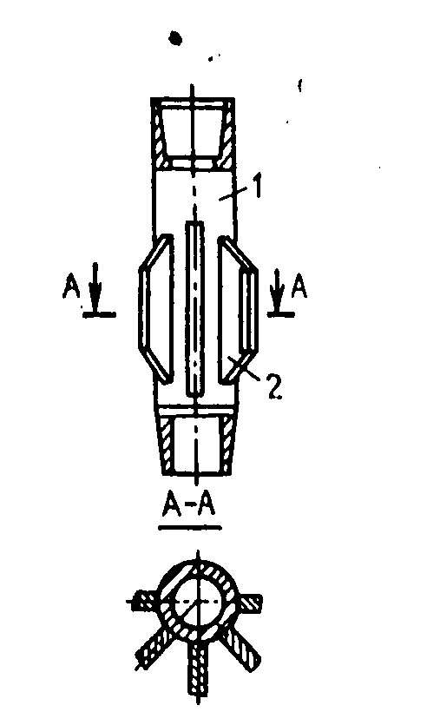
Таблица 28
Шифр эксцентрика | Число ребер ,. | Диаметр эксцентрика. мм | Масса, кг | Эксцентриситет, мм
ЭБ-З-178-214 | 3 | 204 | 108 | 26
ЭБ-5-178-243 | 5 | 233 | III | 55
313-5-178-269 | 5 | 259 | 119 | 81
ЭБ-5-178-2^^ | .--. ' 5 | 285 . | 123 | 107
Примечание, Диаметр корпуса 178 мм, высота 750 мм.
ИЗ

раствора). В результате наличия невытесненного бурового раствора качество цементного моста резко снимается. Осуществить точное центрирование колонны заливочных труб в скважине весьма сложно.
Рис. 31. Эксцентрик для поперечного pac-хажипанин колонны заливочных труб: / — корпус; 2 — рибра
Решить проблему ликвидации застойных зон удалось за счет установки на колонне заливочных труб (п интервале установки цементного моста) эксцентриков. В этом случае при вращении колонна заливочных труб, меняя положение, способствует движению потока по ^сему сечению.
На рис. 31 представлена схема эксцентрика типа ЭБ, разработанного во ВНИИКР-нефти [22]. В табл. 28 приведена техническая характеристика таких эксцентриков для скважин диаметрами 214, 243, 269 и 295 мм.
Для осуществления расхаживания и вращения колонны заливочных труб диаметрами 114—-168. мм разработана цементировочная головка ГЦУ-ЗН-197-300, позволяю-

Таблица 28
Шифр эксцентрика | Число ребер ,. | Диаметр эксцентрика. мм | Масса, кг | Эксцентриситет, мм
ЭБ-З-178-214 | 3 | 204 | 108 | 26
ЭБ-5-178-243 | 5 | 233 | III | 55
313-5-178-269 | 5 | 259 | 119 | 81
ЭБ-5-178-2^^ | .--. ' 5 | 285 . | 123 | 107
Примечание, Диаметр корпуса 178 мм, высота 750 мм.
ИЗ

раствора). В результате наличия невытеснен- {f=f=l ного бурового раствора качество цементного {Ц-^ моста резко снимается. Осуществить точное Ц^^ центрирование колонны заливочных труб J? 1 \ в скважине весьма сложно. А^ ^ j jj^A

Решить проблему ликвидации застойных Ц ) 1 зон удалось за счет установки на колонне ^jj ^^ заливочных труб (п интервале установки це- И^? ментного моста) эксцентриков. В этом слу- Ц S чае при нращенин колонна заливочных труб, А-А меняя положение, способствует движению ^^ потока по ^сему сечению. ^Ю^Р
На рис. 31 представлена схема эксцент- ^й^Ь рика типа ЭБ, разработанного во ВНИИКР- ? нефти [22]. В табл. 28 приведена техническая характеристика таких эксцентриков длясква- „ „, а
с\ 1 л п л п е\^г\ Гk^\r• ВИС.*) 1. эксцентрик
жин диаметрами 214, 243, 269 н 295 мм. ддя поперечного рас-
Для осуществления расхаживания и вра- хаживания колонны щенпя колонны заливочных труб дна мет"- заливочных труб: рамп 114—168. мм разработана цементиро- /-корпус; г-рибра вочная головка ГЦУ-ЗН-197-300, позволяющая производить операции по цементированию обсадных колонн с двумя разделительными пробками, а также по установке цементных мостов. Головка располагалась между квадратной штангой н вертлюгом.
При установке цементных мостов с использованием эксцен-трикоп (два-три эксцентрика находились на расстоянии 40—50 м друг против друга) производили осевое расхаживание заливочной колонны на длину 10—14 м с вращением ее при ходе вниз с частотой (0,3—1,0)с-'.
Промысловое исследование эксцентриков показало их высокую эффективность.

Таблица 28
Шифр эксцентрика | Число ребер ,. | Диаметр эксцентрика. мм | Масса, кг | Эксцентриситет, мм
ЭБ-З-178-214 | 3 | 204 | 108 | 26
ЭБ-5-178-243 | 5 | 233 | III | 55
313-5-178-269 | 5 | 259 | 119 | 81
ЭБ-5-178-2^^ | .--. ' 5 | 285 . | 123 | 107
Примечание, Диаметр корпуса 178 мм, высота 750 мм.
w

4.7. Планирование работ по устанонке цементных мостов
При планировании работ по установке цементных мостов предусматривается ряд этапов.
1. Определение условий эксплуатации моста, дойстпующих на него нагрузок и геолого-технических условий его устанопкп, перечень которых дан в табл. 25, а также дополнительно—статической и динамической температур в скважине, диаметра каверн, вязкости и статического напряжения сдвига бурового раствора, гидравлических сопротивлении, наличия поглощений или проявлений.
2. Расчет высоты моста в соответствии с действующими на него нагрузками, ограничениями по высоте и технологическими особенностями его установки. Расчет производится по формулам (28), (29) и (30) в соответствии с данными табл. 23.
3. Определение объемов цементного раствора, продяночноп жидкости, первой и второй порций буферной жидкости — поды (вторая порция входит в общий объем продавочной жидкости) и высоты подъема цементного раствора (с учетом зоны смешения) в кольцевом пространстве соответственно по формулим (34), (32), (36), (37) и (35).
При использовании верхней разделительной пробки коэффициенты С\ и Сз в указанных формулах принимаются равными нулю.
4. Расчет параметров режима продавливанпя цементного раствора в скважину в соответствии с величиной гидравлических сопротивлении, эффективностью замещения бурового раствора цементным (оценивается по ci орости потока в кольцевом пространстве) и особенностями управления процессом срезки штифтов в случае применения соответствующих коптролпрующих устройств.
5. Определение общей продолжительности операции по установке моста и подбор рецептуры цементного раствора.
6. Разработка мероприятий по предупрежлснпю осложнений и аварий при установке моста в соответствии с табл. 20.
Особенности данного расчета можно рассмотреть на примере установки в обсаженной скважине диаметром 220 мм на глубине 4500 м цементного моста, который выдерживал 61,1 перепад дан-ЛС11ИЯ 20 МПа. Цементный мост установлен через колонну бурильных труб диаметром 140х114 мм, внутренний объем которой ранен 45 м^. Расчетные данные в зависимости от технологических особенностей установки моста представлены в табл. 30.
Данные, приведенные в табл. 30, показывают, что необходимый объем цементного раствора в зависимости от условий может значительно превысить объем скважины в интервале установки моста. С увеличением глубины эта разница возрастает (п рассматриваемом примере даже в 7—20 раз).
Необходимая высота в значительной мере зависит or технических средств, используемых при его установке. Следовательно, ее 11;1до определять не только исходя ii:-i KOHKpei'iiiiix трсоонгшпн
144
к герметичности и несущей способности моста, но и с учетом возможности проведения тех или иных технологических мероприятий. При этом может создаться такое положение, при котором установить цементный мост требуемой высоты невозможно (например, при недостаточном расстоянии между предыдущим и последующим объектами испытания). В этих случаях необходимо либст устанавливать мосты из полимерных тампонажиых материалов и пакеры, либо пересматривать план работы по скважине.
Применение комплекса технических средств (моющие и абразивные буферные жидкости, скребки, разделительные пробки со средствами контроля за их движением и др.) всегда целесообразно, так как это повышает надежность установки моста, значительно сокращает расход тампонажного материала и затраты времени на установку моста, а также резко уменьшает опасность прихвата колонны труб схватывающимся тампонажным раствором.
При наличии больших каверн для установки цементных мостов следует применять гидромониторные устройства с радиальным расположением насадок при непрерывном расхаживании ко' лонны труб пли с применением эксцентриков.
Предлагаемые технико-технологические мероприятия успешно испытаны при установке цементных мостов более чем в 300 скважинах ПО «Краснодарнефтегаз». «Куйбышевгазнром», «Белорус-нефть», «Нижневартовскнефть» и др.
Анализ промысловых данных за три года по объединению «Краснодарнефтегаз» показал, что практическое использование указанных мероприятий позволяет сократить затраты времени на установку .одного цементного моста в скважинах глубиной до 2000 м на 1,9 сут, глубиной до 3000 м — на 4,3 сут, глубиной свыше 3000 м — па 7,5 сут [9].
Глава 5
ИЗОЛЯЦИЯ зон
ПОГЛОЩЕНИЯ БУРОВОГО И ТАМПОНАЖНОГО РАСТВОРОВ
Ликвидация поглощений буровых и тампонажных растворов, возникающих в процессе строительства скважин, является одним из наиболее сложных и материалоемких видов осложнения [II]. Особенно остра проблема борьбы с поглощениями в районах Урало-Поволжья, в которых затраты на их ликвидацию уже длительное время находятся на уровне до II % от общего календарного времени, затрачиваемого на бурение скважин.
147
Таблица 29

Осложнения при установке мостов
Наиболее характерные причины осложнений
Мероприятия по предупреждению осложнении

Недостаточное содержание замедлителя схватывания или жидкости затворен и я — воды
Поиышеиис давления и прихват заливочной колонны
Образование затрудняющих прокачивание зон смешения цементного раствора с буровым
Подъем цементного раствора на значительно .ббль-" тую высотуу -чем проектная, вследствие смешения II образования застойных :)()ii
Загустип.шне цементного раствора при остановках циркуляции
Образование застойных зон цементного раствора при вымывании его избытка
Жесткий контроль за содержанием реагентов в жидкости затворення и процессом приготовления цементного раствора по плотности и расходу компонентов, приготовление всего объема ' раствора в ос-реднительной емкости Применение буферных жидкостей и разделительных пробок, проверка смесей на загустева-нис
То же, а также' применение центраторов, эксцентриков
Проверка рецептуры цементного раствора по показаниям консистометра с учетом температуры и давления Цементирование, расхажива-iiiic колонны, нрпмснсннс легко разбуриваемых или отсо-единяемых хвостовиков

Жесткий контроль за приготовлением цементного раствора
Низкая прочность нл и отсутствие цементного камня в проектном интервале устаноикн моста
Повышенное с()держ<1нне замедлнтел я с.чцатывання или воды в цементном растворе
Смешение цементного раствора с находящейся с ним в контакте жидкостью ii низкая точность его продавлининня
Подсос пластовых (флюидов вследствие поршневого э(1х1)скт:1
Наличие каверны или жс-лобной 1)1.1 работки
Учет потерь на смешение, ком--пеисация неточности при про-давливанни, применение буферной жидкости, разделительных пробок и контролирующих устройств, контрольный замер ннутроннего объема заливочной колонны Снижение вязкости и СНС бурового раствора, уменьшение зон смешения, снижениескоро-стн подъема труб, применение отсосдиняемого хвостовика Определение объема цементного раствора с учетом фактического диаметра скважины, применение гидромониторного устройства или эксцентриков

Продолжение табл. 29

Наиболее характерные причины осложнении
Осложнения при установке мостов
Мероприятия по предупреждению осложнений

Малая высота моста и нс-достаточное сцепление со стенками скважины
Недостаточная несущая способность и негерметичность моста
Расчет высоты моста н соответствии с условиями его эксплуатации и техническими средствами для установки

Предварительная установка над местом поступления газа механического наксра или закачка высоковязкон жидкости, введение в цементный раствор высоковязкои жидкости
Газопроницаемость моста
Насыщение цементного камня пластовым газом вследствие контракции

Таблица 30
 | '1'ЧХНОЛ01'НЧ1'С1<11«.' осибунностн ycTllmnIKII мости |  |  |  | к s
Показатгли | без буфер-iiolt жидкости, скребкии | с буферной жидкостью, iio без скребкон | с буферной жидкостью и скребками, но без | с буферной жидкостью, скребками, игр х iiv и пробкой | Ft 312 "• 0 ^•Я 15» &^ •"я f
 | 11 ра.чдилн- | ii рпэдсли- | раадсли- | и устрой- | 0.1- "
 | тельных | тельных | TCAIillUX | ctiiom | Д1 <u " s » "
 | пробок | пробок | пробок | «стоп» | jhg X p.c
Высота моста, м, в соот-
ветствии с требовани-
ями:
герметичности | 20 | 10 | 4 | 4 | (29)
несущей способности | 22 | 11 | 1 | 1 | (28)
Принимаемая высота | 22 | 11 | 4 | 4 | -
моста, м
Объем ствола скважины | 0,84 | 0,42 | 0,15 | 0,15 | —
в интервале установки
моста, м^
Необходимый объем це- | 6,24 | 3,54 | 3,31 | 1,95 | (34)
ментного раствора, м*
Общий объем продавочной | 42,10 | 43,50 | 43,50 | 45,00 | (32)
жидкости, м"
Объем порций буферной
жидкости (воды), м":
первой | — | 1,10 | 1,00 | 1,00 | (36)
второй | — | 0,90 | 0,90 | 0,90 | (37)
Интервал, который зай- | 4070—4500 | 4405—4500 | 4416—4500 | 4420—4500 | (35)
мут цементный раствор и
зона смешения в кольце-
вом пространстве, м

